**ОСТОРОЖНО – ПЕРВЫЙ ЛЁД!**

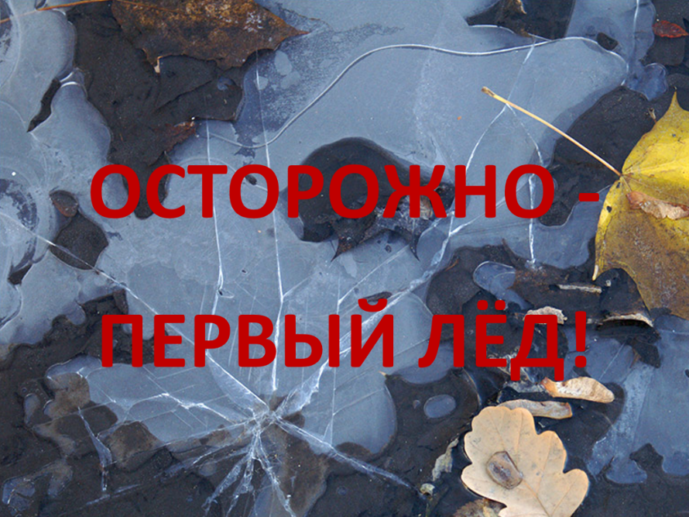На территории Свердловской области наступает похолодание. Температуры по ночам опускаются ниже ноля, а днем воздух может прогреваться и достигать плюсовые отметки. Такие температурные качели очень свойственны для поздней осени и начала зимы. Центра ГИМС ГУ МЧС России по Свердловской области, обращает особое внимание на соблюдение правил поведения на водоемах в этот период. Лед на водоемах в период с ноября по декабрь очень не прочен. Утром, укрепленный ночным холодом он способен выдержать небольшую нагрузку, но днем, быстро нагреваясь, становится пористым и слабым. Так происходит до наступления устойчивых морозов. Кроме температуры воздуха, на становление льда влияют такие факторы, как химический состав воды, скорость движения водного потока, глубина водоема, сила ветра и др. Становление льда в начале зимы может происходить при разных внешних условиях, от чего в конечном итоге будут зависеть толщина и качество ледового покрова, а значит, и безопасность нахождения на нем. На одном и том же водоеме можно встретить чередование льдов, которые при одинаковой толщине обладают различной прочностью и грузоподъемностью. Ежегодно, тонкий лед становится причиной гибели людей. Избежать происшествий можно соблюдая простые правила безопасности. Чего нужно избегать в период становления льда: -воздержитесь от выхода на лед, даже если велик соблазн порыбачить, сократить путь движения, покататься на коньках или лыжах. - никогда не выходите на лед в темное время суток и при плохой видимости (если есть туман, снегопад, дождь); - не проверяйте на прочность лед ударом ноги (если после первого сильного удара поленом или лыжной палки покажется хоть немного воды, это означает, что лед тонкий, по нему ходить нельзя). В этом случае следует немедленно отойти по своему же следу к берегу, скользящими шагами, не отрывая ног от льда и расставив их на ширину плеч, чтобы нагрузка распределялась на большую площадь. Точно так же поступают при предостерегающем потрескивании льда и образовании в нем трещин); - убедительная просьба родителям: НЕ ДОПУСКАЙТЕ ДЕТЕЙ НА ЛЕД ВОДОЕМОВ (на рыбалку, катание на лыжах и коньках) БЕЗ ПРИСМОТРА!